**TEÓRIA PRÁVA**

25.10.2019

(hod. 02)

**Obsah**

Aplikácia práva 3

Štádia konaní 3

Štádia prvostupňového konania : 3

Štádiá opravného konania : 5

Štádia vykonávacieho konania : 5

Realizácia práva 6

aplikácia práva 6

priama realizácia práva : 6

Právne vzťahy 8

Podmienky právneho vzťahu 8

Prvky právneho vzťahu 8

Druhy právnych vzťahov 9

Interpretácia práva 10

Problematika výkladových cieľov 10

Výklad zákona 10

Subjekty výkladu 12

Teória argumentácie 13

Zoznam pojmov 14

# **Aplikácia práva**

Je to uplatňovanie právnych noriem príslušnými organmi v konkrétnych situáciách s výsledkom vydania rozhodnutia.

**Existujú 3 základné časti aplikácií práva** :

1. prvostupňové konanie
2. opravné konanie
3. vykonávacie konanie

## **Štádia konaní**

Každá z častí má svoje štádia :

### **Štádia prvostupňového konania :**

* **začatie** (prvostupňového konania)
  + dispozičná zásada (na návrh)
  + zásada oficiality (bez návrhu)
  + v návrhu sa musí uvádzať, čoho sa dotyčný domáha (petit) a musí byť náležne odôvodnený
  + aktívna legitimácia (subjekt kt. je oprávnený podať návrh)
  + pasívna legitimácia (daný subjekt je spôsobilý byť ten, voči komu sa návrh smeruje)
* **prerokovanie a dokazovanie** (prvostupňového konania)

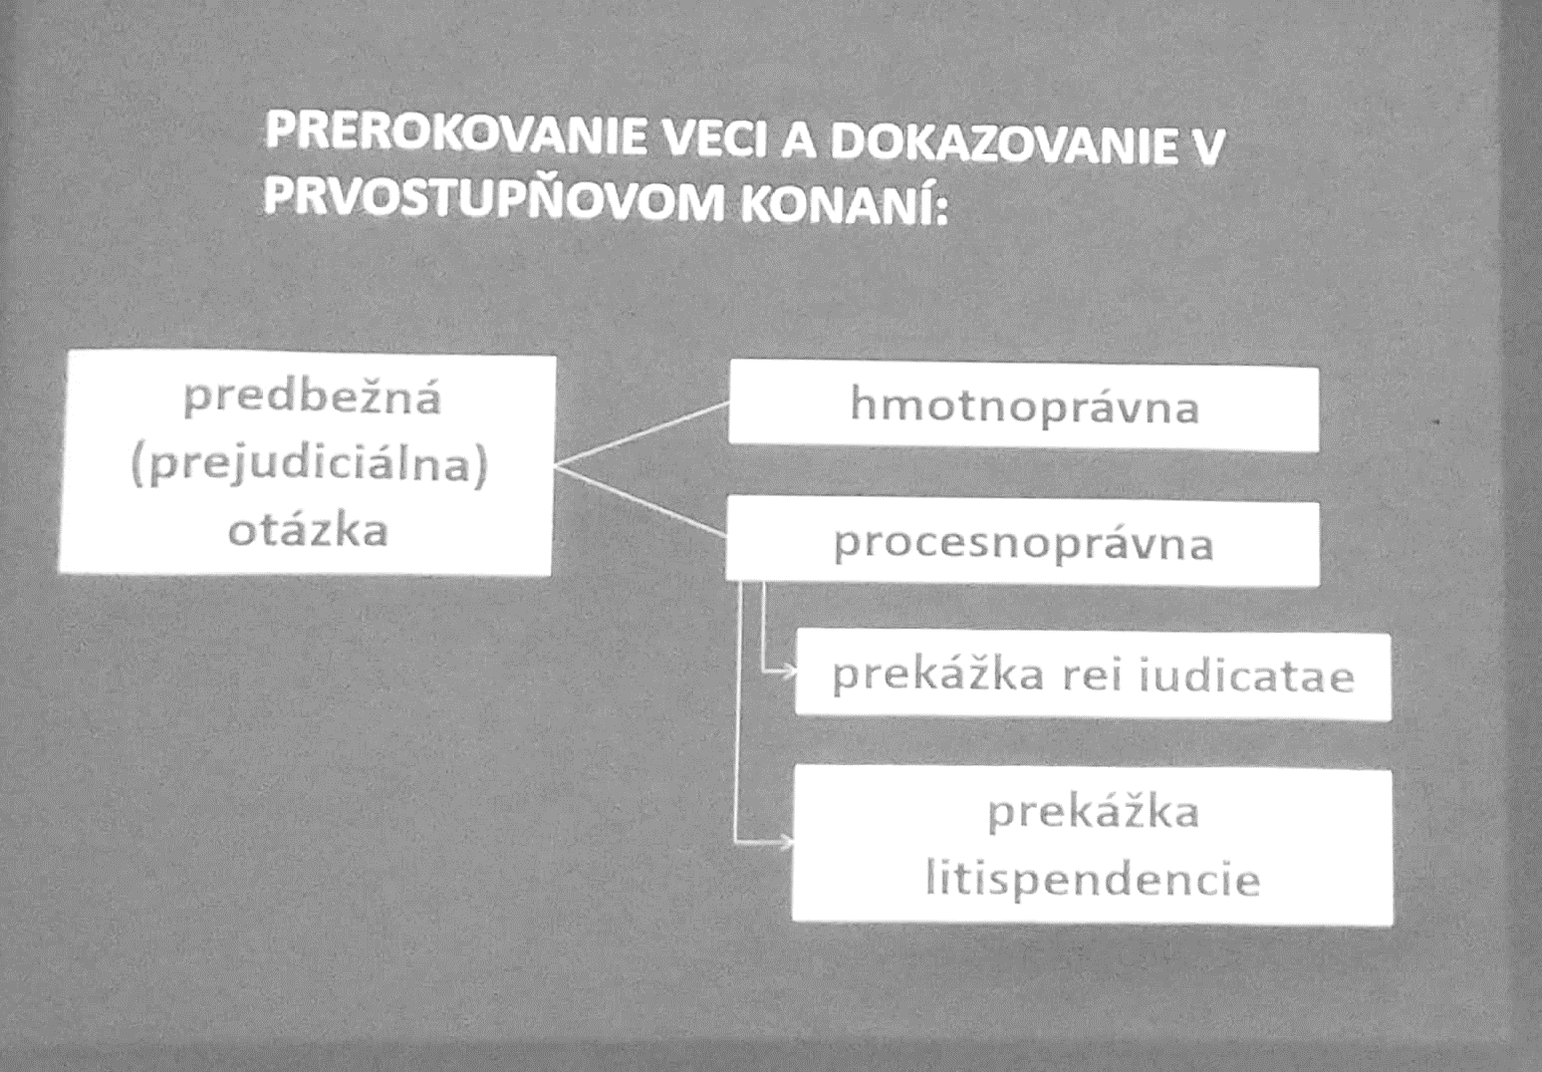

* + dokazovaním sa rozumie prejednávanie skutočného stavu
  + dôkazom rozumieme akékoľvek skutočnosti spôsobilé prispieť k náležitému objasneniu veci
  + dôkazné prostriedky predstavujú formy dôkazov, napr. výsluch svedka, rekognícia
  + nedokazujú sa „notoriety“, všeobecne známe veci
  + „jura novit curia“ – právo pozná súd
  + zásady dokazovania :
    - **zásada materiálnej pravdy** : orgán aplikácie má zistiť skutočný stav, môže vykonávať aj nenavrhnuté dôkazy (je sám aktívny)
    - **zásada formálnej pravdy** : orgán aplikácie môže stavať len na navrhnutých dôkazoch, vykonávať tie dôkazy, ktoré predložili účastníci konania
    - **zásada voľného hodnotenia dôkazov** : hodnotenie podľa svojej voľnej úvahy, vedomia a svedomia
    - **zásada viazaného hodnotenia dôkazov** : sudca nemá slobodu v uvažovaní, rôzna váha dôkazov (svedectvo dospelého / svedectvo dieťaťa)
* **vydanie rozhodnutia**
  + **subsumpcia** : zaradenie faktickej skutkovej podstaty pod právnu skutkovú podstatu (čo hovorí zákon)
  + **voľná a viazaná úvaha** (lepšia tá viazaná, uváženie je viazané zákonom, voľná napr. „potrestá s podľa úvahy“)
  + konštitutívne a deklaratórne rozhodnutia („**ex nunc**“ – konštitutívne, „**ex tunc**“ – deklaratórne, konštatuje už existujúci stav)
  + rozhodnutie musí obsahovať tieto skutočnosti :
    - označenie orgánu, ktorý rozhodnutie vydal
    - označenie účastníkov konania
    - odôvodnenie rozhodnutia
    - poučenie o možnosti podať opravný prostriedok
    - dátum, miesto, podpis, pečiatka
  + samotný výrok („**enunciát**“) predstavuje záväznú časť rozhodnutia, obahuje samotné rozhodnutie o veci, príslušný orgán uvedie záver ku ktorému prišiel
  + v poučení orgán upovedomí o možnosti podať opravné prostriedky a o lehote určenej na podanie
    - riadne opravné prostriedky, so právoplatnosti rozhodnutia
    - mimoriadne – napr. dovolanie, obnova konania...
  + stránky právoplatnosti :
    - materiálna – záväznosť
    - formálna – relatívna nezmeniteľnosť rozhodnutia
    - platnosť rozhodnutia nastáva momentom jeho vydania,
    - právoplatnosť väčšinou doručením rozhodnutia

### **Štádiá opravného konania :**

* **začatie opravného konania**
  + dispozičná zásada a zásada oficiality
  + „**suspenzívny účinok**“ – odkladá právoplatnosť rozhodnutia
  + „**devolutívny účinok**“ – konanie o veci sa presúva na orgán vyššieho stupňa
  + atrakcia, atrahovanie – prevzatie veci vyšším orgánom
* **prerokovanie a dokazovanie**
  + napríklad ak sa objaví nový dôkaz, ktorý spôsobí obnovenie konania, nastáva znova dokazovanie
  + dokazovanie sa nemusí v opravnom konaní realizovať
* **vydanie rozhodnutia**
  + kasačný a reformačný princíp
  + „**kasačný“** – orgán môže rozhodnutie len potvrdiť alebo zrušiť
  + „**reformačný“** – orgán môže rozhodnutie zmeniť

### **Štádia vykonávacieho konania :**

Rozhodnutie musí byť právnym podkladom núteného výkonu rozhodnutia, tzv. „**exekučným titulom**“.

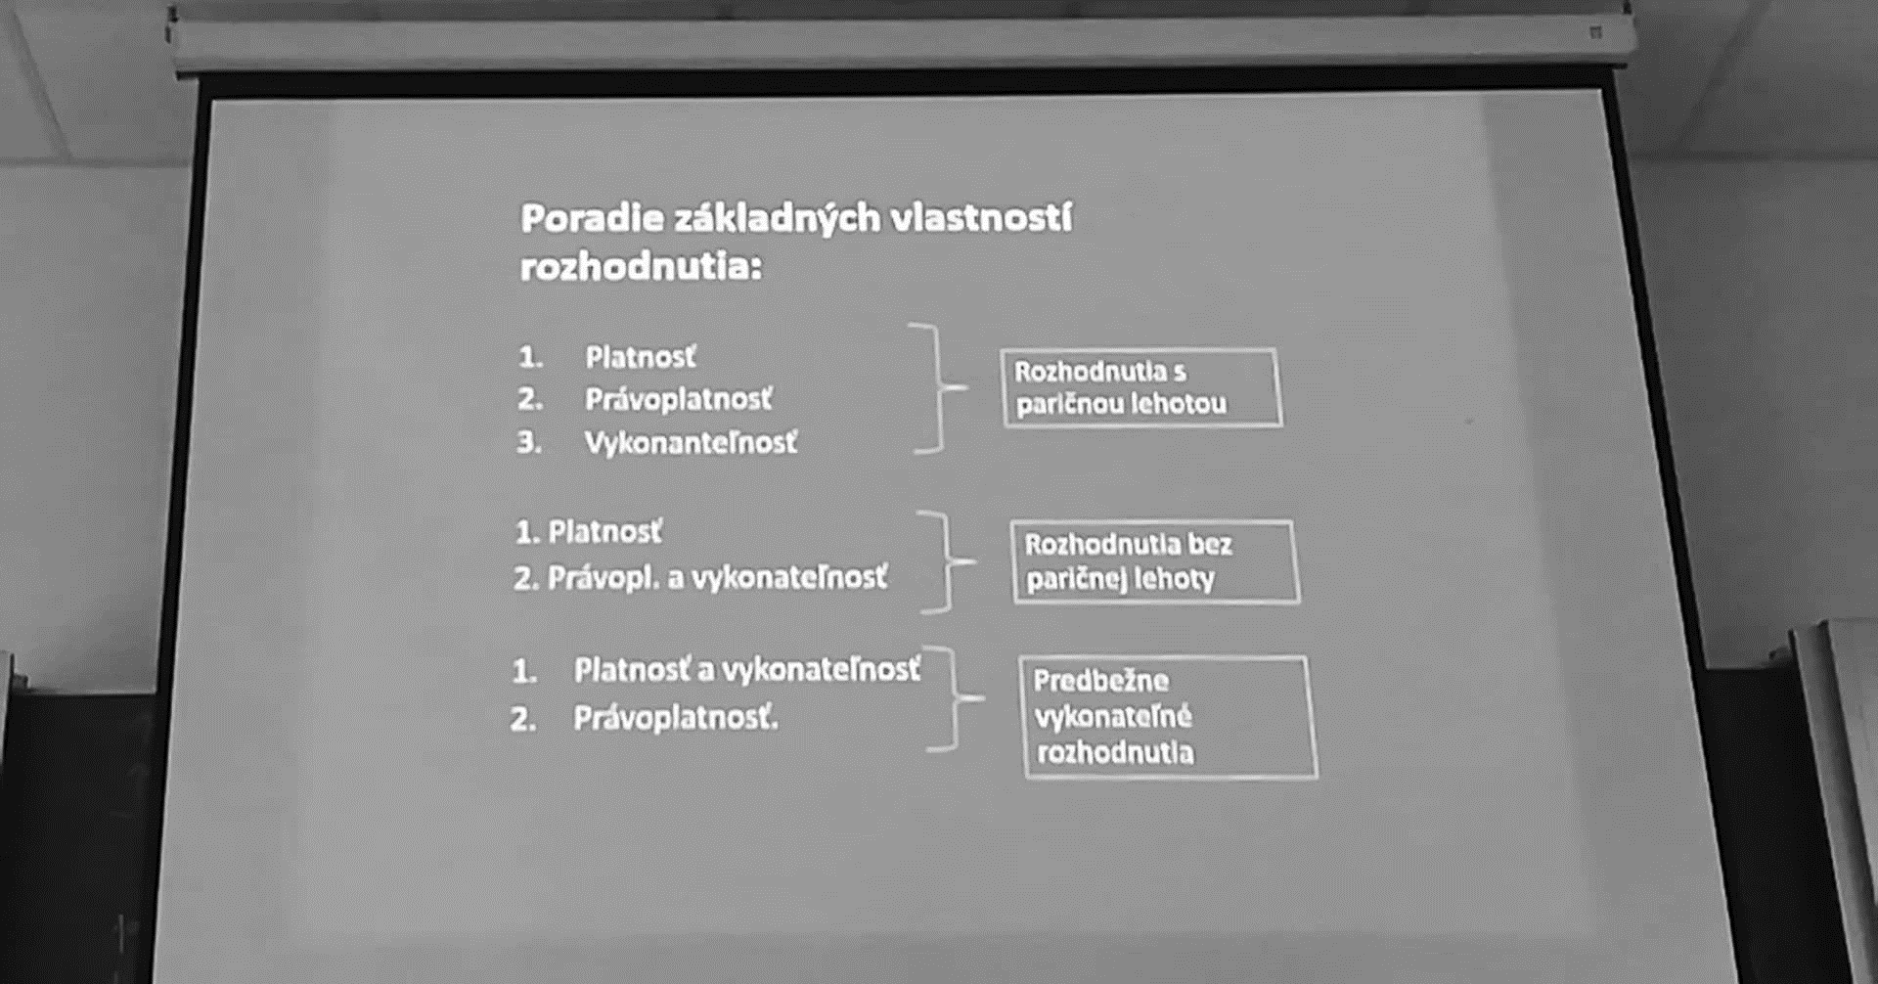

* **začatie** 
  + exekučná žaloba, alebo bez návrhu
* **prerokovanie veci**
  + „**excindačná žaloba**“ – či predmet má byť vyliečiteľný z exekučného konania
* **realizácia výkonu**

# **Realizácia práva**

Uskutočňovanie práva v reálnom živote. Delí sa na :

## **1. aplikácia práva**

## **2. priama realizácia práva :**

* + právne vzťahy
  + právne skutočnosti – akákoľvek skutočnosť s ktorou právo spája vznik, zmenu alebo zánik právnych vzťahov

**Právne skutočnosti** sú podmienky či predpoklady, ustanovené právnou normou, ktoré determinujú vznik, zmenu a zánik právnych vzťahov.

Podľa toho, či sú prejavom vôle ľudí, alebo vznikajú nezávisle od ich vôle, delíme na subjektívne a objektívne právne skutočnosti. Medzi objektívne právne skutočnosti zaraďujeme právne udalosti, čo sú prírodné a spoločenské javy mimo ľudského správania (napr. zničenie knihy pri požiari), a právne domnienky a fikcie (napr. prezumpcia neviny, prezumpcia znalosti práva atď.).

Subjektívne právne skutočnosti môžu byť – konštitutívne rozhodnutie súdu (to je také rozhodnutie, ktoré zakladá nové práva a povinnosti), vytvorenie veci alebo diela (napr. namaľovanie obrazu) alebo právne relevantný úkon. Právne relevantné úkony sa potom delia na právne (napr. podpis zmluvy) a protiprávne úkony. Pri protiprávnych úkonoch rozlišujeme, či išlo o zavinené (tzv. delikty) alebo nezavinené protiprávne konanie.

* + - 1. **právne konanie, právny úkon**

(vôľa, slobodná, neomylná, prejav vôle, subjekt, objekt, determinizmus častíc, indeterminizmus)

Keď sa v práve hovorí o **slobode vôle**, hovorí sa o konaní neovplyvnenom návykovými látkami a o konaní ktoré nie je vykonávané pod nátlakom (právna sloboda/absolútna sloboda).

Vôla musí byť **vážna**, nemôže to byť vtip. musí byť **neomylná**, musí sa vzťahovať k subjektu, ktorý je reálne subjektom vzťahu.

Prejav vôle musí byť **určitý** (napr. presné vymedzenie pozemku..)

Prejav musí byť **nezmätočný**, nemôže si odporovať, zrozumiteľný.

Právny úkon môže byť **formálny** a **neformálny**. Môže mať formu **písomnú** (kvalifikovaná, obyčajná), **elektronickú**,  **konkludentnú** (potichu, nákup chleba..) a **ústnu**.

**Subjekt** musí byť spôsobilý (plnoletosť..), **objekt** musí byť dovolený (nie zmluva o vražde)

* + - 1. **protiprávne konanie**

Subjekt musí mať **deliktuálnu spôsobilosť** (vek a príčetnosť – predvídanie následku..)

**Zavinenie** sa rozlišuje „**dolózne**“ (priamy a nepriamy úmysel, **priamy** úmysel má páchateľ vtedy, keď vedel, že konaním môže spáchať trestný čin a chcel ho spáchať, a  **nepriamy** má páchateľ vtedy keď vedel, že konaním môže spáchať trestný čin a bol ľahostajný. a „**kupozné**“

* + - 1. **právne udalosti**

Napr. narodene človeka, prirodzená smrť.. Vôľa je prítomná, ale nie bezprostredne. Tiež sem patrí **plynutie času** (lehota a doba), **právne domnienky**

(vyjadrujú nazeranie na situáciu okom práva, môžu byť vyvrátiteľné a nevyvrátiteľné, nevieme, či sa faktický a právny stav kryje, ale nazeráme právnym pohľadom – napr. domnienka otcovstva) a **fikcie** (vieme že právny a faktický stav sa nekryjú – napr. fikcia doručenia dňom uloženia na pošte).

**Právne premlčanie** – zaniká právny nárok, ostáva právne oprávnenie.

**Právna preklúzia** – zaniká nárok aj oprávnenie („inak právo zanikne“)

* + - 1. **protiprávne udalosti (stavy)**

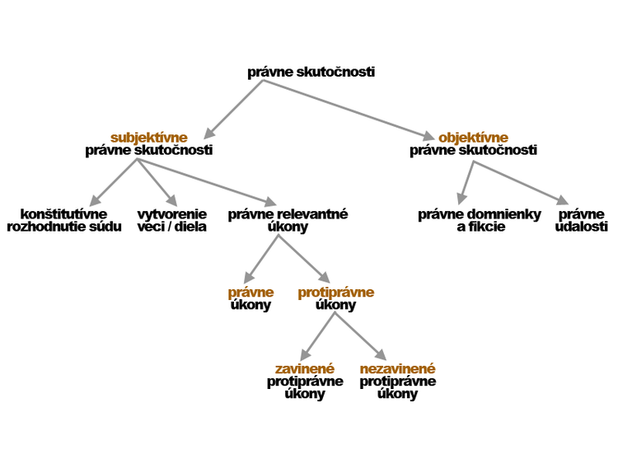Právom neželané stavy, nespôsobené človekom alebo konanie duševne chorej osoby

# **Právne vzťahy**

Sú to právom regulované spoločenské vzťahy, tie, ktoré sú dôležité pre štát sú regulované normami, iné spoločenské vzťahy nie sú. Určité vzťahy prinášajú také hodnoty, že spoločenské vzťahy sa stávajú právnymi vzťahmi.

Aby nastal právny vzťah, musí nastať právna skutočnosť (napr. uzatvorenie kúpnej zmluvy).

Účastníci sú nositeľmi práv a povinností

## **Podmienky právneho vzťahu :**

Podmienkami vzniku, zmeny alebo zániku právneho vzťahu sú :

* **právna skutočnosť**
* **subjekty právneho vzťahu** – účastníci a možní účastníci právneho vzťahu, ktorí majú právnu subjektivitu. Sú nimi fyzické a právnické osoby, štát alebo iné orgány verejnej moci vrátane verejnoprávnych korporácií
* **objekt právneho vzťahu** – veci, hodnoty, správanie alebo výsledky tvorivej duševnej činnosti, vzhľadom na ktoré subjekty vstupujú do právneho vzťahu, z ktorého nadobúdajú, menia alebo rušia vzájomné oprávnenia a povinnosti

## **Prvky právneho vzťahu :**

Prvkami konkrétneho právneho vzťahu tvoriace jeho štruktúru sú

* **subjekty právneho vzťahu** – fyzické a právnické osoby, so spôsobilosťou na práva a povinnosti, spôsobilosťou na právne úkony, deliktuálnou spôsobilosťou

Spôsobilosť na právne úkony sa získava najčastejšie v 18. roku života, (posudzuje sa ale aj intelekt konkrétnej osoby)

**Právnická osoba** je organizácia osôb alebo majetku, ktorá sa vytvára na určitý účel a ktorej objektívne právo priznáva vlastnú právnu subjektivitu. Obvykle je to podnik, organizácia, nadácia, ktorá je spôsobilá k právam a povinnostiam, má teda právnu subjektivitu. Na Slovensku je vznik právnickej osoby viazaný predpismi, ktoré sú špecifické pre každý typ právnickej osoby. Zavŕšením procesu vzniku právnickej osoby je evidencia na Štatistickom úrade SR a s ňou súvisiace pridelenie IČO (identifikačného čísla organizácie).

* **objekt právneho vzťahu a iné subjekty** – sú dve požiadavky na objekt : možnosť a dovolenosť.
  + **možnosť** – fyzická, logická a časová

Zmluvy nemôžu ísť časovo späť, a nemôžu sa viazať na neexistujúce veci.

* + **dovolenosť** – prezumované právom, nemôže sa jednať o niečo, čo je právom zakázané.
    - * ľudské hodnoty
      * veci
      * výsledky tvorivej duševnej činnosti
      * iné majetkové hodnoty
      * práce a výkony
      * transplantáty
* **obsah právneho vzťahu** – predstavuje konkrétne vzájomné oprávnenia a povinnosti subjektov v právnom vzťahu. Subjekt povinnosti je povinný realizovať svoje správanie právnou normou stanoveným spôsobom, a to tým, že niečo dá (dare), vykoná (facere), zdrží sa konania (non facere) alebo strpí isté konanie (pati)
  + **„Dare“** – dať
  + **„Facere“** – konať
  + **„Omittere“** – zdržať sa
  + **„Pati“** – strpieť

## **Druhy právnych vzťahov**

1. **absolútne** „erga omnes“
2. **relatívne** „inter partes“

# **Interpretácia práva**

Je to zisťovanie výkladu právnych textov.

„Právna hermeneutika“ = náuka o výklade práva, rozpracúva metódy právnej interpretácie.

## **Problematika výkladových cieľov**

* + **originalizmus**
    - historicky subjektívny výkladový cieľ
    - z hľadiska pôvodného autora
    - názor zákonodarcu
    - historicky objektívny výkladový ciel

Skúma zmysel právnej úpravy, ale rozdiel je v tom, že tento zmysel hľadá v čase, keď zákonodarca (popr. Autor podzákonného predpisu) danú právnu úpravu prijímal. Pri tomto výklade sa berie do úvahy napr. Dôvodová správa k zákonu, prípadne tiež záznam rozpravy v Parlamente pri jeho prijímaní a pod.

* + **modernizmus**
    - z hľadiska súčasného
    - recentný objektívny výkladový ciel
    - progresívny výklad

## **Výklad zákona**

* **sémantický výklad**
  + definovanie sémantického významu slova
  + teória troch oblastí významu pojmu

jadro

neurčitá časť

oblasť mimo pojem

* **gramatický** **výklad**

morfologický (singulár/plurál) a syntaktický (omilostiť nemožno, popraviť / omilostiť, nemožno popraviť)

* **doslovný výklad**

Dôležité : používanie lexikónov, legálne definície, problém predporozumenia

* **reštriktívny výklad**
* **úpravný výklad**
* **teleologický výklad** - skúma, aký je súčasný účel a zmysel rozoberanie právne normy vzhľadom na zameranie celého právneho predpisu, ktorý ju obsahuje.
  + „**Argumentum a fortiori**“ (dôkaz silou, významom)

rozlišuje sa na a minori ad maius (od menšieho k väčšiemu, tzn. ak platí niečo pre menej významnú skutočnosť, potom to iste platí aj pre skutočnosť významnejšie) a na a maiori ad minus (od väčšieho k menšiemu, tzn. naopak platí ak je niečo pre významnejšie skutočnosť, potom to iste platí aj pre skutočnosť menej významnú) napr. ak môžeš čokoládu dokonca zjesť...

* „**Argumentum ad absurdum**“ - ak nejakú domnienku dokážeme do extrému a uvidíme, že výsledok by bol úplne absurdné, potom takáto domnienka nemôže obstáť (prejsť na červenú po uzavretej ceste)
* „**Argumentum per analogiam**“ (dôkaz podobnosti) - platí ak je niečo pre určitú skutočnosť, platí to iste aj pre skutočnosť skutkovo podobnú (tu možno už hovoriť o použití analógie v práve)
* „**Argumentum a contrario**“ (dôkaz z opaku) - vylučuje platnosť nejakej domnienky, ak platí domnienka opačná
* **systematický výklad**
  + materiálno systematický
    - zákonno-konformný
    - ústavno-konformný
    - eurokonformný
    - medzinárodno-konformný

Rozpor zákonov nižšej a vyššej právnej moci.

* + zásady systematického výkladu :
    - nejasné vo svetle jasného
    - špeciálne ustanovenie pred všeobecným
    - prednosť novšej úpravy pred staršou
    - vylúčenie redundancie a obsolencie
* **historický výklad**
* **komparatívny výklad** – porovnávanie výkladu toho istého zákonu v iných štátoch

### **Subjekty výkladu :**

* + **výklad aplikujúceho orgánu** - je najčastejší a podáva ho orgán, ktorý právnu normu aplikuje, ide teda predovšetkým o výklad súdu alebo o výklad správneho orgánu v rámci určitého konania a je preto tiež záväzný
  + **výklad najvyššieho súdu**
  + **výklad ústavného súdu** – kvázi záväzný
  + **výklad európskych inštitúcií**
  + **interný výklad** – nadriadenej zložky voči podriadenej zložke
  + **autentický výklad** – toho, kto normu vydal, prítomný v dôvodových správach, nie je záväzný
  + **doktrinálny výklad** – výklad právnej vedy, komentárov, učebníc, články, knižky..

# **Teória argumentácie**

**Arthur Schopenhauer** rozlíšil argumenty ad hominem (ktoré môžu byť v niektorých prípadoch platné) a ad personam ( "k osobe").

**Argumentum ad hominem** (lat. "Argument k človeku") je argument , ktorým sa diskutujúci snaží vyvrátiť oponentovo tvrdenia poukazovaním na jeho vlastné názory či konania, prípadne aj na jeho skutočné či domnelé nedostatky.

Argument ad hominem na rozdiel od argumentov vecných ( ad rem ) sa zvyčajne považuje za demagogický a neplatný, v niektorých kontextoch, napríklad v diskusii o etike, ale môže dávať napríklad zmysel poukaz na protivníkove pokrytectvo .

**Argumentuje ad personam** : "Ak vidíme, že odporca nás predbehne a že nedostaneme za pravdu, potom buďme osobné, urážliví, hrubí, prechádzame od predmetu sporu k odporcovia a nejako napadnú jeho osobu."

„haptika“

„paralingvistika“

# **Zoznam pojmov**

A

aktívna legitimácia 3

argumentuje ad personam 13

argumentum a contrario 11

argumentum a fortiori 11

argumentum ad absurdum 11

argumentum ad hominem 13

argumentum per analogiam 11

atrahovanie 5

atrakcia 5

D

dare 9

deklaratórne rozhodnutie 4

devolutívny účinok 5

dispozičná zásada 3

dolózne zavinenie 7

E

enunciát 4

erga omnes 9

excindačná žaloba 5

exekučný titul 5

F

facere 9

I

inter partes 9

inter partes“ 10

K

kasačný princíp 5

konformný 11

konkludentná forma právneho úkonu 6

konštitutívne rozhodnutie 4

kupozné zavinenie 7

M

modernizmus 10

N

notoriety 3

O

omittere 9

opravné konanie 3

originalizmus 10

P

pasívna legitimácia 3

pati 9

právna hermeneutika 10

právna preklúzia 7

právne domnienky 7

právne fikcie 7

právne premlčanie 7

predporozumenie

apriórne pochopenie 10

prvostupňové konanie 3

R

redundancia a obsolencia 12

reformačný princíp 5

rekognícia 3

S

subsumpcia 4

suspenzívny účinok 5

V

vykonávacie konanie 3

Z

zásada oficiality 3